ГБОУ Гимназия №1505

Пояснительная записка к проекту:
«Bake a cake»

Состав группы:
Анфиса Горелкина (руководитель проекта)
Наталия Соболева
Яна Фурманова
Елизавета Никифорова
Варвара Никитина
Консультант проекта:
Павлова Александра Андреевна

Москва, 2015
Актуальность темы проекта:
Люди всех стран мира любят лакомиться сладостями. И в каждой стране они разные. В Бельгии - вафли, в Австрии - штрудель, в Татарстане - чак-чак, во Франции - круассаны, в Америке - маффины и донаты и т.п... Мы бы хотели рассказать о разных видах сладкой выпечки в разных концах света, откуда они произошли, и научиться их готовить и поделиться этим знанием с другими с помощью видео-уроков.
Цель проекта:
Создать ряд видео уроков приготовления сладкой выпечки разных народов.
Проблема проекта:
Нет простых видео уроков, рассказывающих национальные рецепты разных стран.
Продуктом нашего проекта является ряд кулинарных видео-уроков и сайт, на котором выложены рецепты приготовления сладкой выпечки разных стран и народов. Также, в качестве промежуточного продукта проекта, нами была проведена открытая дегустация приготовленной выпечки. На дегустации мы давали пробовать макарон, капкейки, панкейки и ирландское имбирное печенье.
Ссылка на наш сайт: http://bake-a-cake.ucoz.com/
Ссылка на страницу проекта: http://project.gym1505.ru/node/4768
Ссылки на видео-рецепты приготовления:
- Чак-чака http://www.youtube.com/watch?v=WFkfWoShWdw
- Печенья макарон http://www.youtube.com/watch?v=JmjJs4MCsDU
- Австрийского штруделя
- Американских блинчиков - панкейков.
- Капкейков http://www.youtube.com/watch?v=RZ8HfV3Z4zg
- Американского печенья с кусочками шоколада http://www.youtube.com/watch?v=-2T8dSi8cWc
- Японского бисквита кастеллы http://www.youtube.com/watch?v=j5vit3SZLmk
- Ирландского имбирного печенья http://www.youtube.com/watch?v=sK6SjsxHyM0
- Ватрушек с творогом https://www.youtube.com/watch?v=uw8DRwWO-6o
- Рахат-лукума

Наши видео-уроки выложены в открытом доступе на сайте YouTube. Поэтому каждый, кто хочет научиться приготовить сладкую выпечку какого-либо народа, может воспользоваться нашими видео-уроками. К тому же на нашем сайте выложены печатные рецепты, которые в любой момент можно посмотреть.
В целом мы считаем, что продукты нашего проекта нужны людям, которые хотят научится печь сладости разных народов. Отдельно хотим выделить наших гимназистов, ведь проведя дегустацию и распространяя информацию о наших видео-рецептах, мы заинтересуем гимназистов в обучении кулинарному искусству.

В процессе работы над проектом нами были выполнены следующие задачи:
- Собраны материалы по сладкой выпечке разных стран и народов (виды выпечки, рецепты приготовления). Каждый искал информацию о выпечке своих стран.
- Отобраны рецепты выпечки, которые мы приготовили. Эту задачу выполняли все вместе.
- Создан сайт, на котором выложены рецепты выпечки. Эту задачу выполняли Анфиса Горелкина и Фурманова Яна.
- Написаны сценария видео-рецептов, сняты видео и смонтированы. Выложены видео на наш канал в YouTube и на сайт проекта. Писала сценарии видео-уроков и снимала их вся проектная группа, монтировали видео все в проектной группе.
- Проведена дегустация приготовленной выпечки. Дегустацию проводили: А.Горелкина, Е.Никифорова, Я.Фурманова, Н.Соболева.
- Проанализированы результаты дегустации. Этим занималась Анфиса Горелкина.
- Нарисована и вывешена реклама проекта. Эту задачу выполняли Варя Никитина и Анфиса Горелкина.
- Написана пояснительная записка к проекту. Этим занимались Яна Фурманова и Анфиса Горелкина.
- Создаётся презентация к защите проекта. Этим занимается вся проектная группа.

Критерии эффективности нашего проекта:
- Экспертная оценка Д. А. Кириллова.

Название рецепта  Экспертная оценка | Печенье макарон | Панкейк | Капкейк | Имбирное печенье | Сумма баллов
Д. А. Кириллов | 5 | Не пробовал | 4 | 5 | 14

- Положительный отзыв от присутствующих на нашей дегустации. В дегустации участвовали четыре независимых эксперта и одиннадцать случайных дегустаторов. Данные опроса, проведенного в ходе дегустации показали, что лучше всего нам удались печенья макарон и имбирное печенье, панкейки и капкейки понравились меньше. Но в целом наша работа была оценена положительно.

Подробные результаты дегустации можно посмотреть на странице нашего проекта во вкладке «Группа продуктов проекта».
Ссылка на страницу с результатами дегустации: http://project.gym1505.ru/node/7066
- Хорошие отзывы, просмотры и лайки наших видео-уроков.
На данный момент у наших видео-рецептов есть несколько лайков, есть уже более 40 просмотров, есть положительные отзывы.
Приводим некоторые скриншоты:

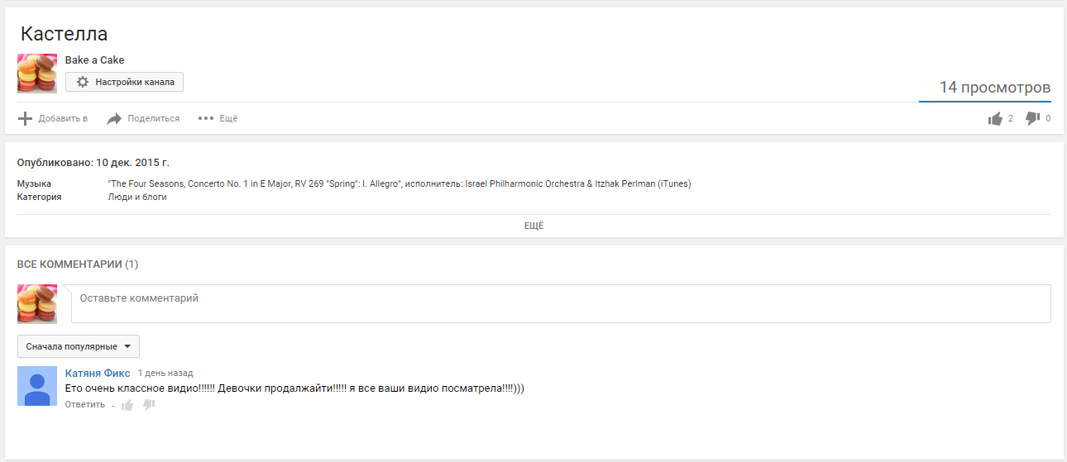

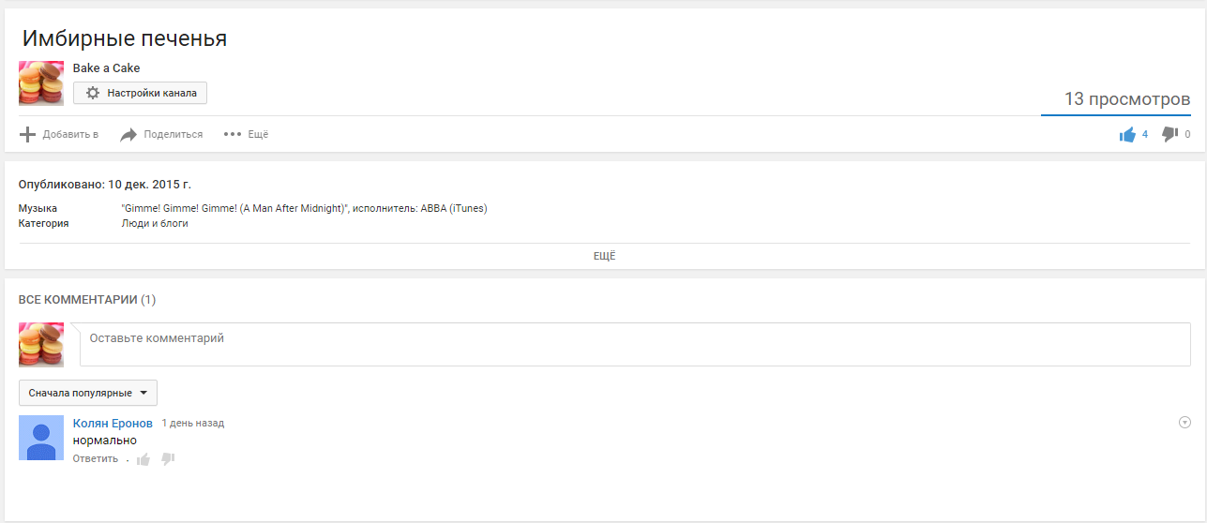

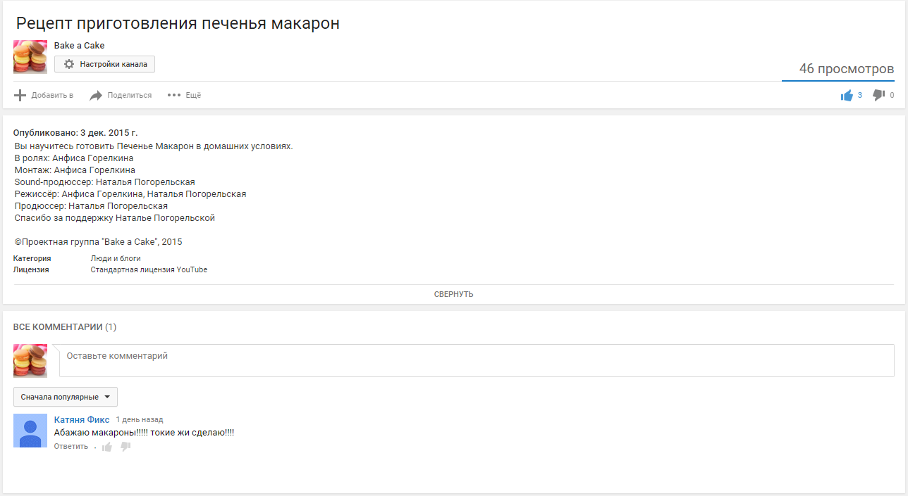

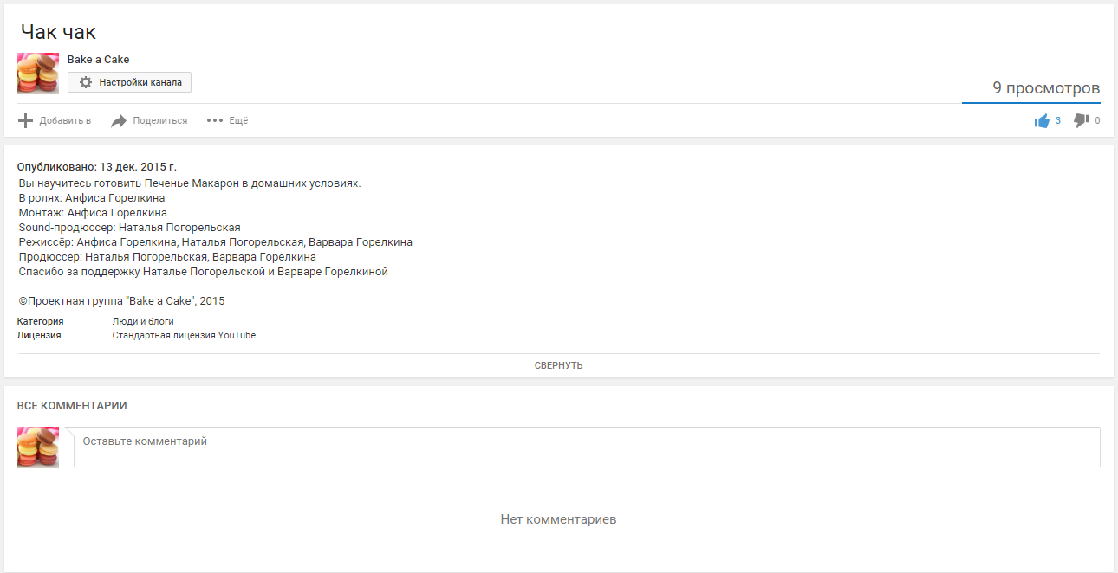
В целом, по всем критериям эффективности мы можем считать, что проект выполнен успешно.

